|  |
| --- |
| Druk Nr 321/2021  Projekt z dnia 3 grudnia 2021 r. |

**Uchwała Nr ^^^^^^^^^^^^^^^^^^^^  
Rady Miejskiej w Łodzi**

**z dnia .................... 2021 r.**

**w sprawie przystąpienia do sporządzenia zmiany miejscowego planu zagospodarowania przestrzennego dla części obszaru miasta Łodzi położonej na terenie osiedla Stoki, w rejonie ulic: Telefonicznej, Giewont, Rysy, Dębowskiego, Hyrnej i Pomorskiej, do terenu kolejowego.**

Na podstawie art. 18 ust. 2 pkt 15 ustawy z dnia 8 marca 1990 r. o samorządzie gminnym (Dz. U. z 2021 r. poz. 1372 i 1384) w związku z art. 14 ust. 1 i art. 27 ustawy z dnia 27 marca 2003 r. o planowaniu i zagospodarowaniu przestrzennym (Dz. U. z 2021 r. poz. 741, 784, 922, 1873 i 1986), Rada Miejska w Łodzi

**uchwala, co następuje:**

§ 1. Przystępuje się do sporządzenia zmiany miejscowego planu zagospodarowania przestrzennego dla części obszaru miasta Łodzi położonej na terenie osiedla Stoki, w rejonie ulic: Telefonicznej, Giewont, Rysy, Dębowskiego, Hyrnej i Pomorskiej, do terenu kolejowego uchwalonego uchwałą Nr LXVIII/1471/13 Rady Miejskiej w Łodzi z dnia 11 września 2013 r. (Dz. Urz. Woj. Łódzkiego poz. 4581), zwanej dalej zmianą planu.

§ 2. 1. Zmiana planu obejmuje teren oznaczony symbolem US w planie miejscowym, o którym mowa w §1.

2. Granice obszaru objętego projektem zmiany planu zostały oznaczone na rysunku, stanowiącym załącznik do niniejszej uchwały.

§ 3. Wykonanie uchwały powierza się Prezydentowi Miasta Łodzi.

§ 4. Uchwała wchodzi w życie z dniem podjęcia.

|  |  |
| --- | --- |
|  | **Przewodniczący Rady Miejskiej w Łodzi**   **Marcin GOŁASZEWSKI** |

Projektodawcą jest

Prezydent Miasta Łodzi

Załącznik  
do uchwały Nr  
Rady Miejskiej w Łodzi  
z dnia....................2021 r.

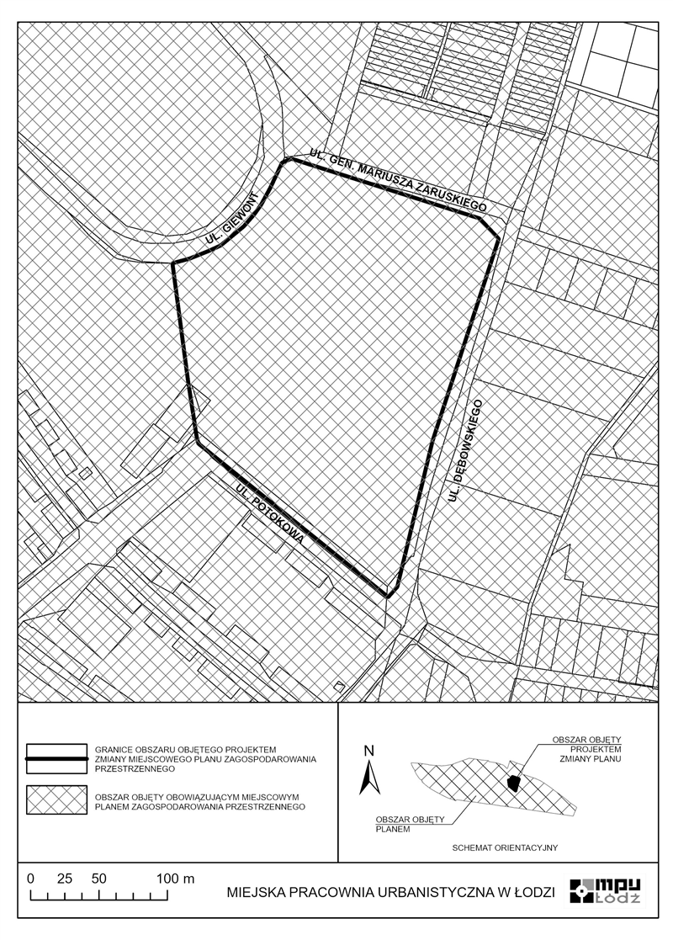

**Uzasadnienie**

**do projektu uchwały w sprawie przystąpienia do sporządzenia zmiany miejscowego planu zagospodarowania przestrzennego dla części obszaru miasta Łodzi położonej na terenie osiedla Stoki, w rejonie ulic: Telefonicznej, Giewont, Rysy, Dębowskiego,**

**Hyrnej i Pomorskiej, do terenu kolejowego.**

W niniejszym projekcie uchwały został określony obszar w granicach miejscowego planu zagospodarowania przestrzennego dla części obszaru miasta Łodzi położonej dla części obszaru miasta Łodzi położonej na terenie osiedla Stoki, w rejonie ulic: Telefonicznej, Giewont, Rysy, Dębowskiego, Hyrnej i Pomorskiej, do terenu kolejowego uchwalonego uchwałą Nr LXVIII/1471/13 Rady Miejskiej w Łodzi z dnia 11 września 2013 r. (Dz. Urz. Woj. Łódzkiego poz. 4581), proponowany do zmiany tego planu. Obszar ten obejmuje jednostkę ustaleń obowiązującego planu oznaczoną na rysunku planu symbolem US – usługi sportu, o powierzchni 4,67 ha, położoną przy ul. Potokowej.

Celem dokonania zmiany planu miejscowego jest zwiększenie możliwości inwestycyjnych na działkach należących do Miasta, w zgodzie z obowiązującym Studium uwarunkowań i kierunków zagospodarowania przestrzennego miasta Łodzi, w taki sposób, aby umożliwić rozbudowę bazy sportowej o nowe obiekty, niezbędne do dalszej działalności klubu sportowego.

Pozostałe zmiany planu miejscowego będą miały charakter porządkujący.

Zgodnie z art. 14 ust. 5 ustawy z dnia 27 marca 2003 r. o planowaniu i zagospodarowaniu przestrzennym (Dz. U. z 2021 r. poz. 741, 784, 922, 1873 i 1986), przygotowanie uchwały poprzedzone zostało wykonaniem analizy dotyczącej zasadności przystąpienia do sporządzenia zmiany miejscowego planu zagospodarowania przestrzennego dla wskazanego w uchwale obszaru oraz stopnia zgodności przewidywanych rozwiązań z ustaleniami Studium uwarunkowań i kierunków zagospodarowania przestrzennego miasta Łodzi.

W związku z powyższym Prezydent Miasta Łodzi przedkłada projekt niniejszej uchwały.